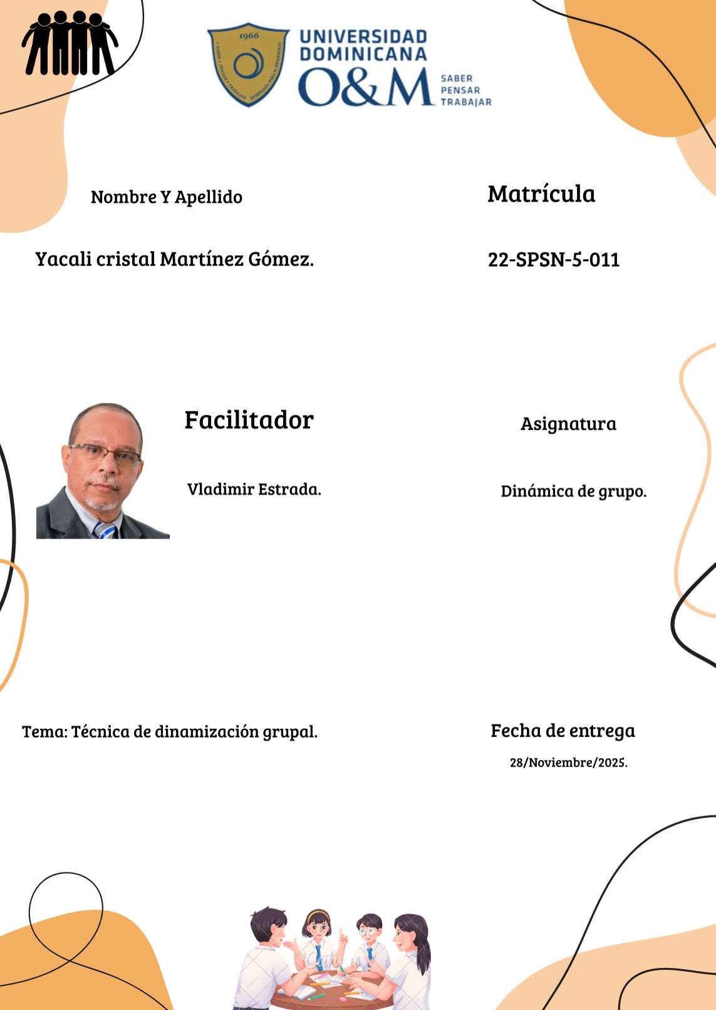

Informe de “Técnica de dinamización Grupal”

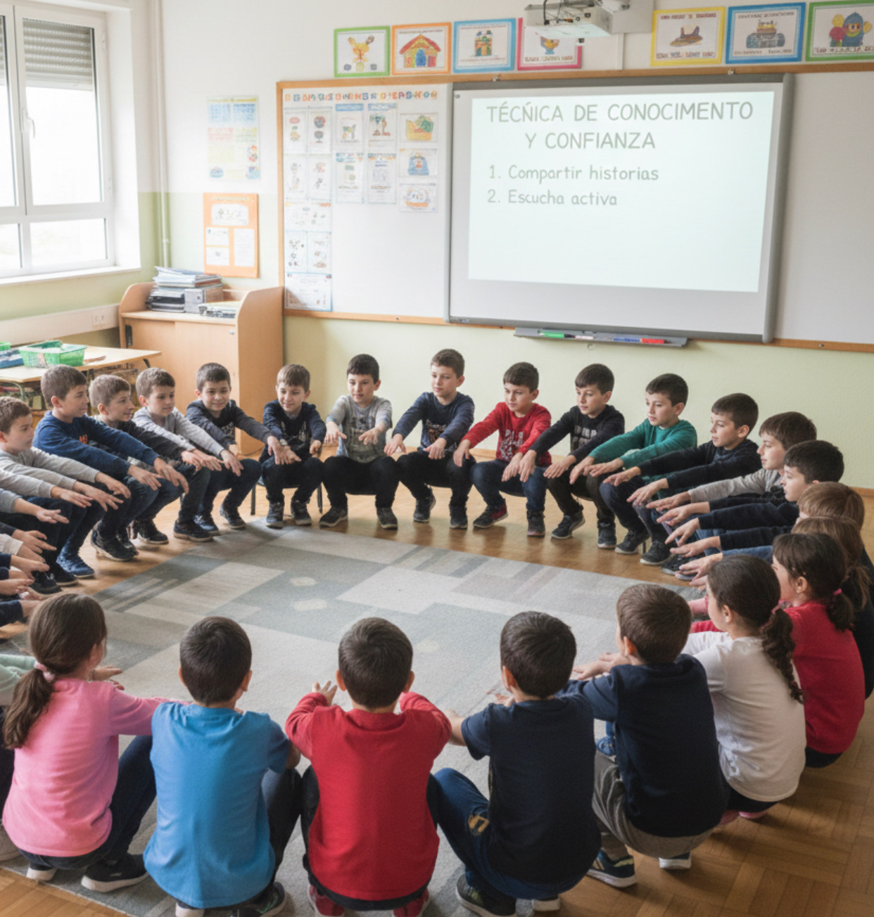

Introducción

La capacidad de un grupo, especialmente en el contexto del aula, para alcanzar sus metas de manera efectiva no es una casualidad, sino el resultado de una gestión intencionada y estratégica. En el ámbito de la psicología aplicada, la dinamización grupal emerge como un campo de estudio y acción fundamental, proporcionando el marco metodológico necesario para transformar conjuntos de estudiantes en equipos de aprendizaje de alto rendimiento. Este artículo evaluativo se basa en el "Informe sobre Técnicas de Dinamización Grupal", elaborado para estudiantes avanzados de Licenciatura en Psicología Escolar, con el fin de ofrecer una reflexión crítica sobre la aplicación y la relevancia de estas herramientas en el contexto educativo. La relevancia de este estudio radica en que el psicólogo escolar opera a través del grupo (el aula, los equipos de proyecto, los consejos estudiantiles) como unidad de intervención primaria para promover el cambio, el desarrollo socioemocional y la inclusión.

El informe subraya que la dinamización no debe confundirse con un simple conjunto de juegos recreativos o actividades de break, sino que es un conjunto de técnicas sistemáticas, estructuradas y validadas científicamente. Estas técnicas están diseñadas específicamente para optimizar el funcionamiento interno de los grupos de estudiantes, mejorar la comunicación, fomentar la cohesión interna, gestionar la distribución de roles y, en última instancia, garantizar el logro de objetivos comunes (tanto académicos como sociales) de forma eficiente y sostenible a largo plazo. La correcta selección, la maestría en la ejecución y, sobre todo, la capacidad de guiar el debriefing de estas técnicas son requisitos esenciales para cualquier profesional que aspire a ejercer un impacto positivo y duradero en entornos educativos, desde primaria hasta secundaria.

Síntesis de Aprendizaje:Reflexión crítica sobre conceptos y técnicas abordados

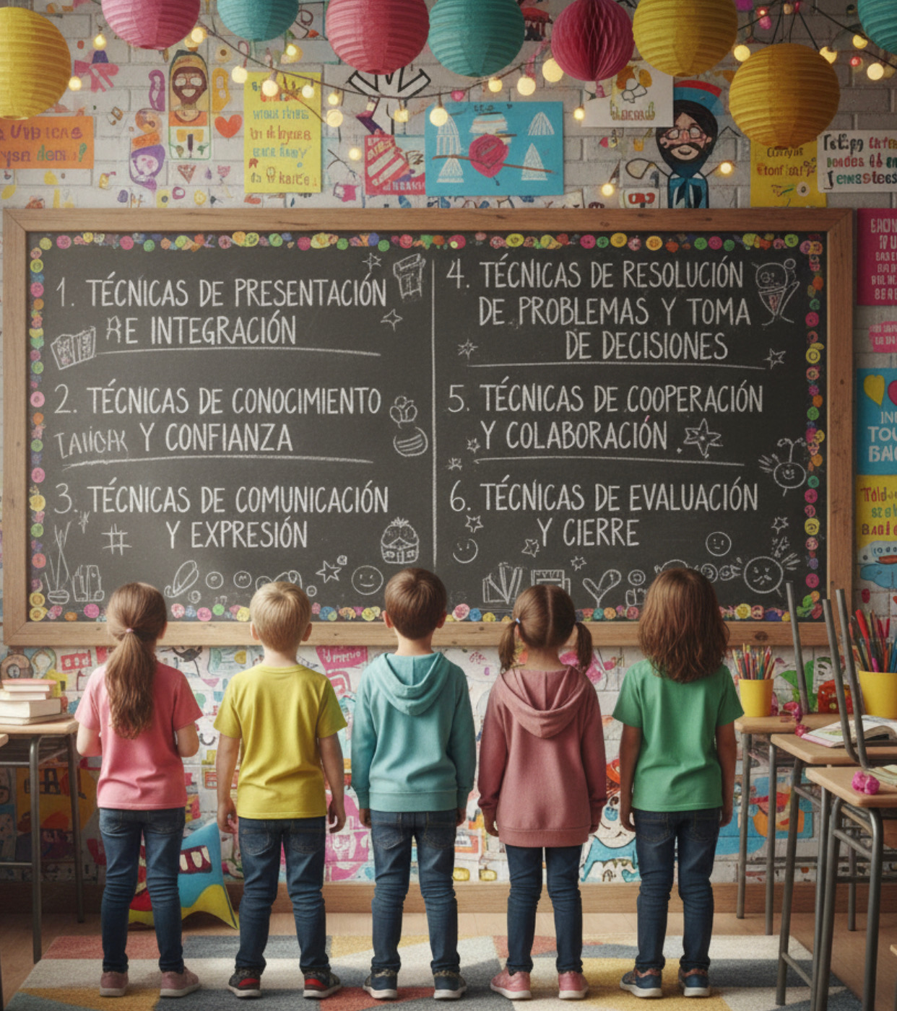

El aprendizaje central que emana del informe radica en la concepción de la dinamización como un proceso estratégico y multidimensional, diferenciándose claramente de una mera actividad de relleno. La definición y propósito de estas técnicas son inequívocos: buscan la optimización del grupo, lo que implica ir más allá del entretenimiento superficial para incidir directamente en variables psicológicas profundas como la interacción social, la interdependencia positiva, el rol-desempeño de los miembros, la capacidad de liderazgo distribuido y la resolución colaborativa de problemas.

Una reflexión crítica crucial es entender la distinción entre una actividad de grupo y una técnica de dinamización. La técnica siempre posee un objetivo psicológico o social predefinido y medible (ej. mejorar la escucha activa, reducir la polarización en el aula), es inherentemente adaptable al contexto y al nivel de desarrollo grupal, y culmina obligatoriamente en un proceso de debriefing o reflexión estructurada. En esta fase post-actividad, el grupo analiza colectivamente la experiencia vivida, identifica los patrones de conducta observados y extrapola el aprendizaje a su realidad cotidiana (el aula y la comunidad educativa). Sin este componente de reflexión guiada, la actividad se reduce a un juego sin transferencia real de habilidades, lo cual desvirtúa el proceso de intervención, tal como advierte el informe.

Un pilar crítico de la síntesis es la relación intrínseca y predictiva entre la elección de la técnica y el nivel de desarrollo grupal, un concepto fundamental extraído del modelo de las etapas de Tuckman (Forming, Storming, Norming, Performing, Adjourning). El informe establece de manera precisa que las técnicas de presentación e integración son más adecuadas en la etapa de Formación (Forming). Esta asociación es vital, ya que el fracaso de una intervención de dinamización se debe a la falta de congruencia entre la técnica y la fase grupal. Por ejemplo, intentar un debate complejo o una simulación de alto riesgo en un grupo recién formado y en la fase Forming podría exacerbar la ansiedad social entre los estudiantes o precipitar un conflicto prematuro (Storming), dificultando gravemente el avance hacia las etapas subsiguientes. La correcta aplicación se convierte así en un arte contextualizado que requiere un diagnóstico riguroso previo a la intervención.

Otro aspecto fundamental son los requerimientos personales del facilitador, que van mucho más allá de la simple organización logística. El documento enfatiza que una habilidad crucial es la flexibilidad y adaptabilidad, ya que el grupo es un sistema vivo, dinámico y altamente reactivo. Esta reflexión crítica es de suma importancia. Un facilitador debe leer e interpretar la dinámica invisible del grupo (tensiones, liderazgos emergentes), ajustando su plan de intervención en tiempo real. Esto incluye la capacidad de manejar conflictos emergentes con neutralidad (como el bullying o la exclusión social), redirigir discusiones estancadas o modificar la dificultad de la tarea si el grupo muestra signos de frustración. La imposición de ideas, el sesgo personal o la ignorancia deliberada de conflictos (opciones que el informe descarta por ser contraproducentes y antiéticas) son rutas directas al fracaso, demostrando que la inteligencia emocional, la neutralidad activa y la capacidad de mediación son tan valiosas como el conocimiento teórico de las técnicas.

La comprensión completa del informe requiere, además, manejar la clasificación integral de las técnicas según sus objetivos primarios, la cual es un pilar fundamental para la intervención sistemática y focalizada. El informe distingue categóricamente los siguientes tipos:

1. Técnicas de Presentación e Integración: Facilitan el conocimiento mutuo y rompen el hielo.

2. Técnicas de Conocimiento y Confianza: Profundizan la empatía y construyen lazos interpersonales.

3. Técnicas de Comunicación y Expresión: Mejoran los canales de comunicación y la escucha activa.

4. Técnicas de Resolución de Problemas y Toma de Decisiones: Desarrollan la capacidad de generar soluciones y consensuar.

5. Técnicas de Cooperación y Colaboración: Fomentan el trabajo en equipo y la interdependencia positiva.

6. Técnicas de Evaluación y Cierre: Permiten la reflexión, la evaluación del proceso grupal y la transferencia de aprendizajes.

Entender esta clasificación detallada transforma el rol del psicólogo de un observador pasivo a un interventor activo, capaz de modular las interacciones grupales para alcanzar resultados predefinidos, medibles y transferibles al contexto escolar. La síntesis profunda radica en que la dinamización es, esencialmente, una herramienta de diagnóstico situacional y prescripción conductual.

Análisis de Perspectivas: Selección de Tres Técnicas Relevantes con su justificación

El informe, al analizar la efectividad de las dinámicas según el tipo y nivel de desarrollo grupal, nos obliga a considerar las técnicas en su aplicación estratégica y sus requerimientos contextuales detallados, con un enfoque claro en la Psicología Escolar. Seleccionamos tres categorías que representan pilares de intervención en el ámbito educativo.

1. Técnicas de Conocimiento y Confianza

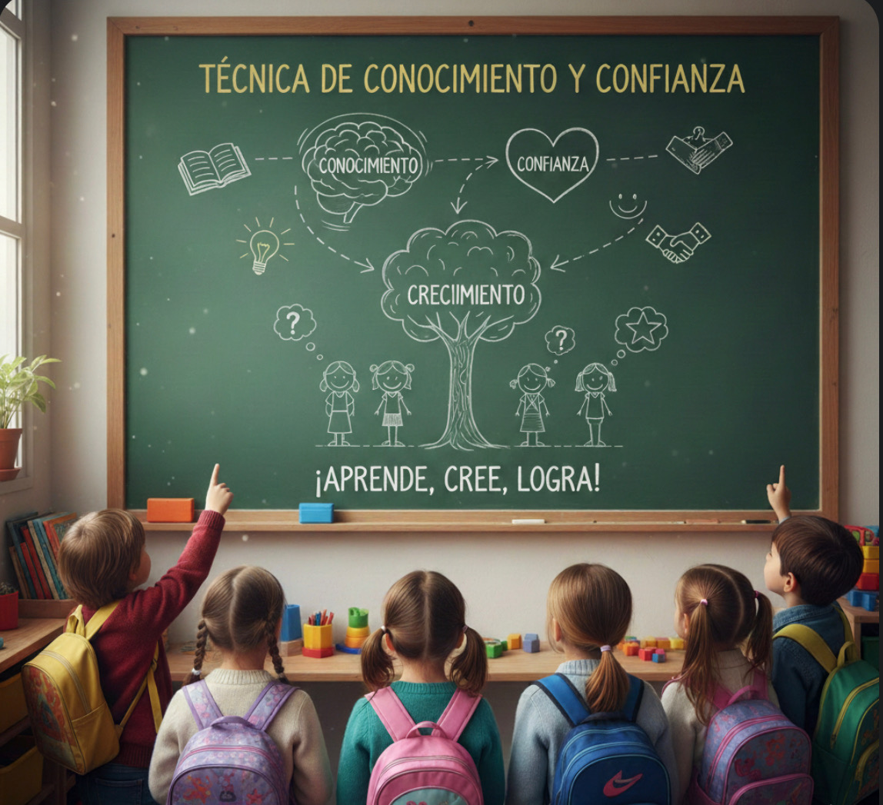

Descripción de la Técnica y Objetivos: Estas técnicas se utilizan para profundizar el conocimiento mutuo de los miembros del grupo más allá de la presentación superficial, y para construir una base de confianza interpersonal y grupal. Integran elementos de cooperación y juegos lúdicos para crear un entorno seguro donde los estudiantes se sientan cómodos al depender del otro. Un ejemplo clásico que fomenta la confianza y la interdependencia es "Los Cuadrados Rotos" (Broken Squares), donde la tarea es imposible de completar sin ceder recursos (piezas) y coordinarse con los compañeros. Otro ejemplo, "El Lazarillo", donde un estudiante con los ojos vendados es guiado por otro, se centra en la confianza directa y la comunicación precisa.

Argumento de Efectividad y Relevancia: Su relevancia es alta en la Psicología Escolar porque la confianza es el motor para la resolución de conflictos (fase Storming) y la colaboración académica. Al utilizar tareas de bajo riesgo físico y alto riesgo social (como la ceguera o la dependencia de información), estas técnicas fuerzan la manifestación de patrones de conducta (liderazgo, frustración, pasividad) que son cruciales para el diagnóstico del psicólogo. El informe señala que la internalización del concepto de ayuda mutua, desarrollada en estas dinámicas, es una precondición para el éxito colectivo y construye un ambiente de aprendizaje cooperativo y orientado a resultados compartidos.

Resultados Esperables y Medición: Los resultados esperables incluyen una mejora en la comunicación no verbal, un aumento en el sentido de pertenencia y una mejora observable en la capacidad de escuchar y seguir instrucciones. La medición se realiza mediante la observación de los patrones de interacción (registro anecdótico) y cuestionarios que evalúan la percepción de interdependencia y cohesión post-dinámica.

2. Técnicas de Presentación e Integración

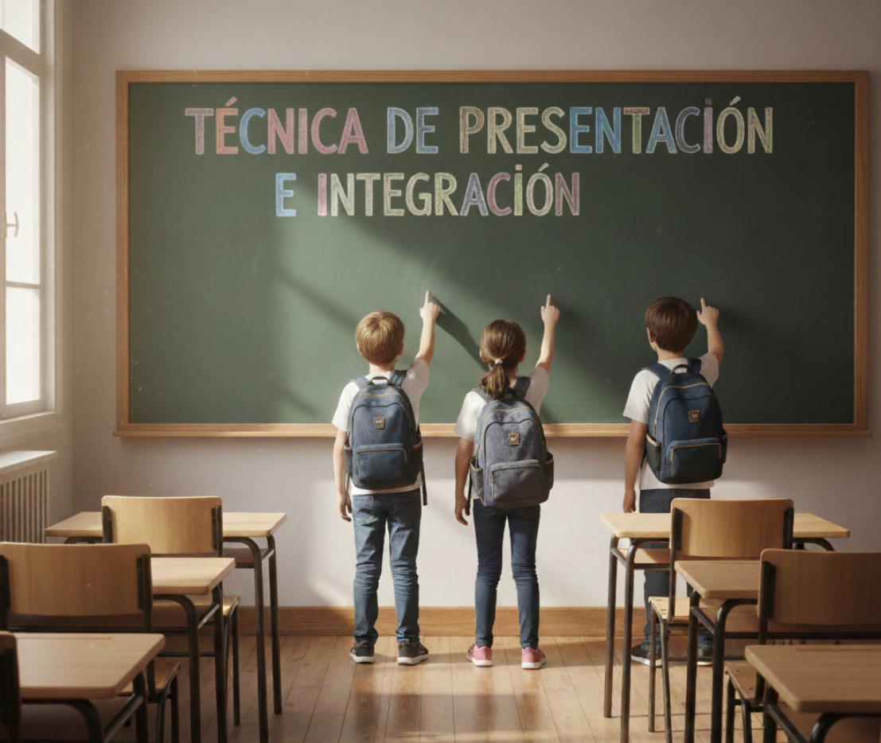

Descripción de la Técnica y Objetivos: Diseñadas específicamente para la etapa inicial de Formación (Forming), su objetivo principal es reducir la ansiedad inicial ante lo desconocido, facilitar el conocimiento superficial y establecer un clima base de aceptación en el aula. Un ejemplo popular es "Dos Verdades y una Mentira", donde los miembros comparten tres afirmaciones (dos ciertas, una falsa) y el grupo debe adivinar la mentira. Los objetivos son la auto-revelación inicial controlada, el desarrollo de la escucha activa en un contexto lúdico y la memorización de nombres.

Argumento de Efectividad y Relevancia: Son cruciales en el ámbito educativo al inicio de un curso, en la integración de nuevos estudiantes transferidos o en la formación de grupos de proyecto. Eliminan barreras sociales iniciales con un principio de bajo riesgo psicológico. Al ser lúdicas, rápidas y no exigir un juicio de desempeño académico, permiten que los participantes se sientan seguros y aceptados. El informe establece que ignorar la fase Forming y no usar estas técnicas es garantizar un proceso de dinamización defectuoso, ya que el grupo no habrá resuelto la incertidumbre básica de "quiénes somos" (Departamento de Psicología Aplicada, 2024).

• Propuestas de Adaptaciones: Para grupos con barreras culturales o lingüísticas significativas, se puede adaptar la técnica a una actividad completamente no verbal, como "Dibujando mi Símbolo Personal y Mi Rol", donde cada uno presenta una imagen que lo represente y otro que simbolice lo que espera aportar al grupo, permitiendo la integración sin depender de habilidades verbales complejas.

3. Técnicas de Evaluación y Cierre

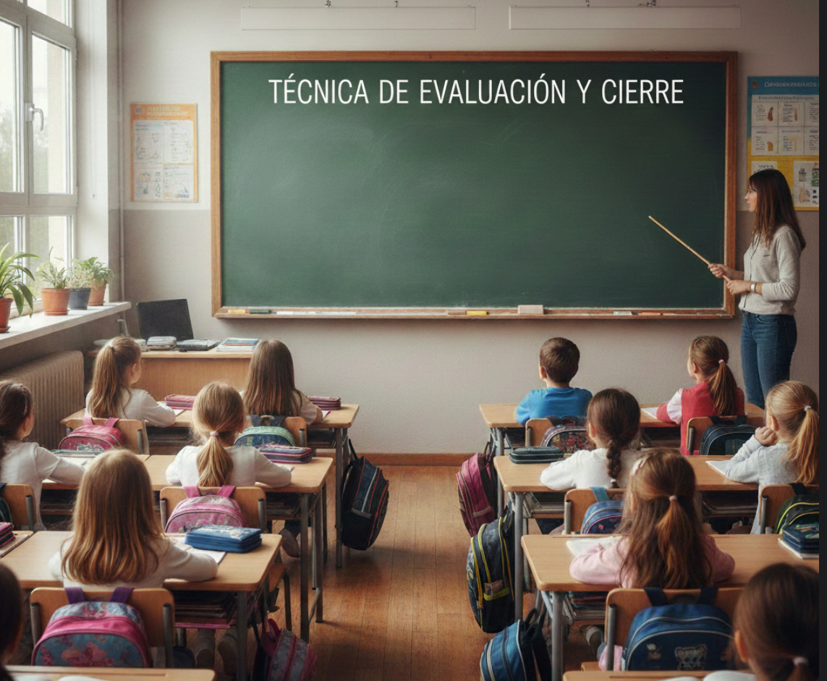

Descripción de la Técnica y Objetivos: Aunque el informe no describe una dinámica con este nombre específico, sí enfatiza que el debriefing o reflexión estructurada es el componente obligatorio de Evaluación y Cierre de toda dinámica. El objetivo principal no es una actividad de ejecución, sino la transferencia de aprendizaje conductual y el diagnóstico situacional. La fase de Cierre obliga al grupo a analizar colectivamente la experiencia vivida, identificar los patrones de conducta observados y extrapolar el aprendizaje a su realidad cotidiana (el aula). Sin esta fase, el psicólogo escolar no puede diagnosticar, y la actividad se reduce a un juego sin transferencia real de habilidades, lo cual desvirtúa el proceso de intervención.

Argumento de Efectividad y Relevancia: La relevancia es crítica ya que esta fase transforma el juego en aprendizaje psicológico. El psicólogo escolar utiliza el debriefing como una herramienta de diagnóstico para identificar la dinámica invisible del grupo (tensiones, liderazgos, exclusión social) y, como una herramienta de cierre, para asegurar que el objetivo psicológico (ej. mejorar la escucha activa) se fije y se aplique a los problemas reales del aula (ej. proyectos de historia). El informe subraya que esta fase permite al psicólogo pasar de un observador pasivo a un interventor activo y ético, capaz de modular las interacciones para alcanzar resultados predefinidos y medibles.

Resultados Esperables y Medición: Los resultados esperables incluyen la identificación y verbalización grupal de los patrones conductuales (la evaluación), lo que lleva a un compromiso explícito para mejorar el comportamiento en el aula (el cierre). La medición se realiza al comparar el comportamiento del grupo en tareas académicas posteriores con las normas establecidas durante la reflexión, asegurando la transferencia de habilidades socioemocionales (SEL) a la práctica diaria.

Reflexión Personal: Importancia de la Dinamización en la Psicología aplicada

La dinamización grupal no es una asignatura complementaria; es la columna vertebral de la intervención psicológica en entornos educativos. Su dominio es crucial en la Psicología Escolar, fundamentándose en su capacidad para actuar como una fuerza catalizadora en dos ejes fundamentales: la promoción del bienestar socioemocional (BSE) y la optimización del aprendizaje colectivo en el aula.

En el entorno escolar, los grupos (aulas, equipos de proyecto, consejos estudiantiles) son los principales vehículos de socialización, desarrollo de identidad y adquisición de normas. La dinamización es, por lo tanto, una herramienta esencial de inclusión y prevención activa. Al trabajar con estudiantes de diversas edades (desde el nivel primario con juegos lúdicos de confianza hasta el secundario con dinámicas de comunicación y role-playing), el psicólogo escolar utiliza estas técnicas para desarrollar habilidades sociales fundamentales para la vida adulta: la escucha activa, la negociación, el manejo constructivo de conflictos y la capacidad de cooperación.

El informe es claro al diferenciar las técnicas por nivel de desarrollo: aplicar la técnica adecuada (juegos lúdicos en primaria para desarrollar la motricidad fina y la espera de turnos; dinámicas de comunicación complejas en secundaria para el debate ético) asegura que el objetivo pedagógico o social se logre sin sobrecargar al estudiante o generar resistencia. Esta adecuación es clave para la efectividad de la intervención. Por ejemplo, al fomentar la cohesión y la empatía a través de dinámicas específicas de resolución de dilemas éticos simulados, el psicólogo puede facilitar la adaptación de los estudiantes al entorno educativo y, lo que es más importante, prevenir problemas de bullying o exclusión social, sentando bases sólidas desde las primeras etapas de la formación grupal. La dinamización es el vehículo primario y más efectivo para la enseñanza de habilidades socioemocionales (SEL), que han demostrado ser predictoras de éxito académico y profesional a largo plazo.

Además de la prevención, la dinamización contribuye directamente a la optimización del aprendizaje académico. Un grupo cohesivo, con canales de comunicación abiertos y confianza mutua, está intrínsecamente mejor preparado para la colaboración académica, la resolución conjunta de problemas complejos y la asimilación profunda de conceptos a través de la discusión. El psicólogo, al facilitar estas dinámicas, transforma un conjunto de individuos funcionalmente aislados en una comunidad de aprendizaje activa, saludable y autoregulada (Departamento de Psicología Aplicada, 2024). La intervención del psicólogo escolar, respaldada por el dominio de la dinamización, asegura que el ambiente escolar sea un espacio de crecimiento emocional, social y académico sostenible para todos los estudiantes.

Conclusión

El "Informe sobre Técnicas de Dinamización Grupal" consolida la posición de este campo como una disciplina estratégica dentro de la Psicología Escolar, indispensable para el éxito y la salud del ambiente educativo. La clave para su éxito reside en la congruencia metódica entre el objetivo de la intervención (optimizar el funcionamiento del aula), la herramienta seleccionada (la técnica clasificada por propósito) y el contexto de aplicación (fase de desarrollo grupal). La extensión crítica de este análisis subraya que el éxito de la dinamización se mide no solo por la finalización entusiasta de la actividad, sino fundamentalmente por la transferencia de aprendizaje conductual que ocurre durante la fase de debriefing, guiada con precisión y neutralidad.

Se concluye que la dinamización eficaz requiere un psicólogo escolar con alta capacidad de adaptabilidad, análisis contextual, y ética profesional, capaz de aplicar técnicas de cooperación para impulsar el aprendizaje colectivo o juegos lúdicos para fomentar la integración escolar y la prevención del bullying. El dominio de las técnicas, junto con la capacidad para diagnosticar la fase de Tuckman, dota al psicólogo de un conjunto de herramientas esenciales para no solo comprender la dinámica de grupos, sino para intervenir activa y éticamente
en ella, garantizando resultados esperables y pertinentes en el entorno educativo, que es su foco principal de acción. El psicólogo escolar, como dinamizador, es, por definición, un arquitecto de la interacción social en el aula.

Referencias: Citas adecuadas en formato académico consistente

[1] Cirigliano, G. F. J. (). Técnicas y prácticas de dinámicas de grupos. Recuperado de
https://openaccess.uoc.edu/server/api/core/bitstreams/-d-f-bd-db/content

https://www.euroinnova.com/blog/dinamicas-para-fomentar-el-companerismo

https://psicologiaymente.com/social/tipos-dinamicas-grupo

